Trulserudenga Barnehage

– magisk og levende barndom
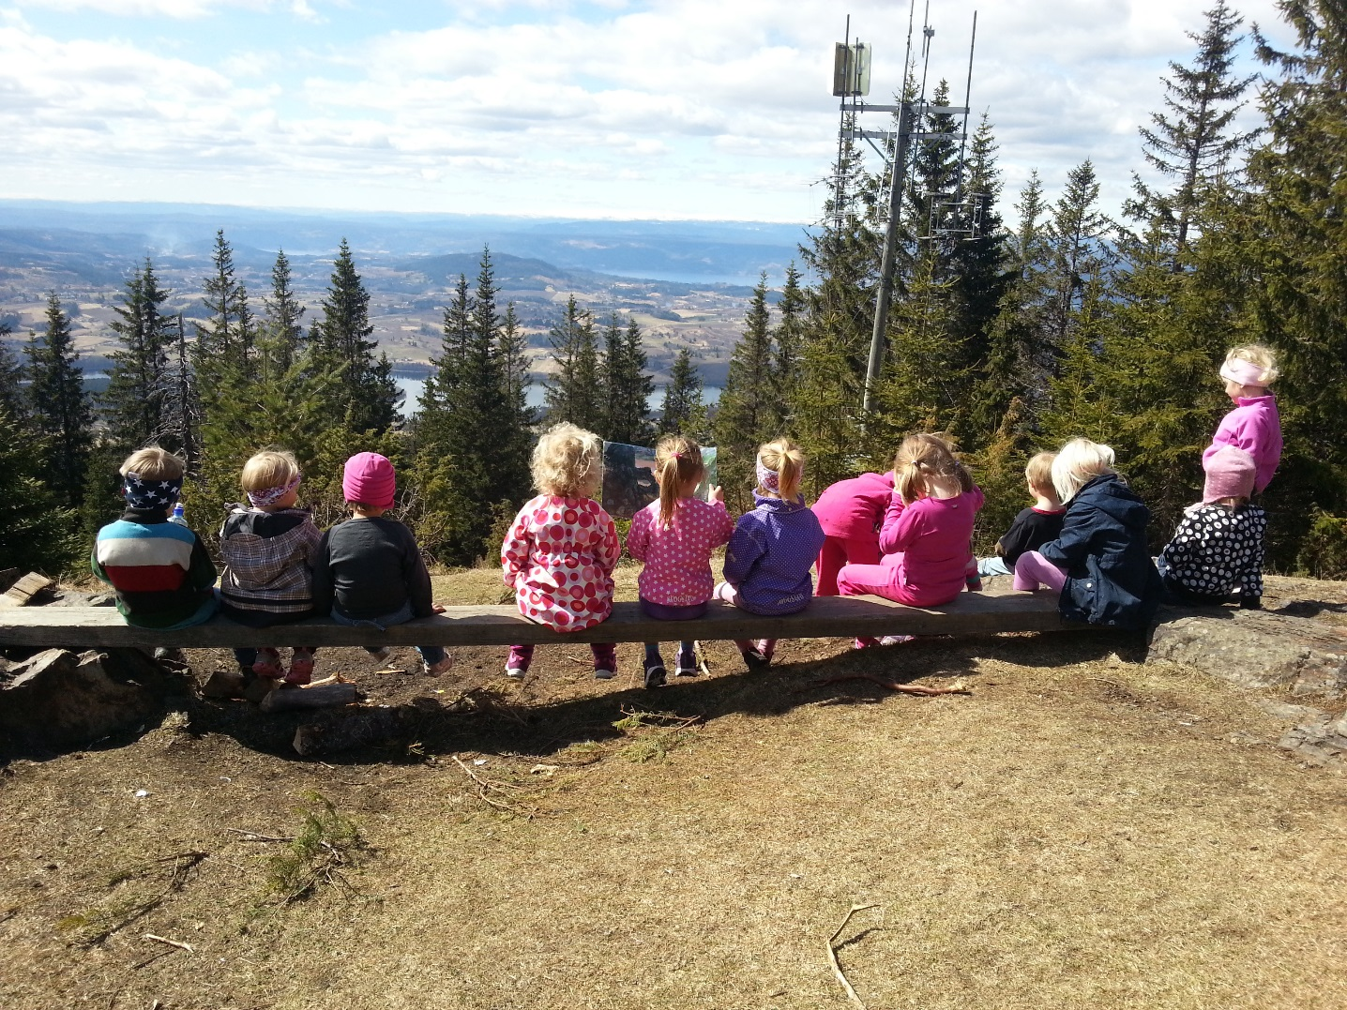

Pedagogisk forankring
- Personalets arbeidsverktøy

- August 2015
Trulserudenga barnehages virksomhetsplan er delt i fire deler:

Del 1: Trulserudenga barnehage – Visjon og verdigrunnlag.
Del 2: Trulserudenga barnehage – Pedagogisk forankring.
Del 3: Trulserudenga barnehage - Rutiner, prosessplaner og progresjonstrapper
Del 3: Trulserudenga barnehage – Vedtekter.

” Trulserudenga barnehage – Visjon og verdigrunnlag» er den første delen av virksomhetsplanen vår. Denne delen omhandler barnehagens visjon- og verdigrunnlag, STOLT. STOLT – er ordet våre verdier danner når vi tar første bokstaven i hver verdi. Denne delen er tre-delt og ser på verdiene ut i fra tre ulike brukerperspektiv; barna – foreldre og ansatte. Heftet beskriver hvordan vi ønsker å bruke verdiene inn mot de ulike brukergruppene i barnehagen.

Del 2 er vår pedagogiske forankring og handler om hvilke grunntanker vi bygger vår virksomhet på, og hvilke mål vi har satt oss. Planen er ment for en fem års periode, men blir revidert underveis. Sist gang revidert august 2015”. Pedagogisk forankring” er de ansattes arbeidsverktøy.

I del 3 har vi samlet viktige rutiner, prosessplaner og progresjonstrapper vi jobber etter i hverdagen. Disse dokumentene forteller om hvilke mål, tiltak, prosesser og progresjon vi har i forhold til ulike satsningsfelt og er styringsdokument for i hverdag og praksis.

Barnehagens vedtekter er samlet i del 4.

Ingeborg Hageberget
Daglig leder Revidert august 2015

Trulserudenga barnehage

- magisk og levende barndom

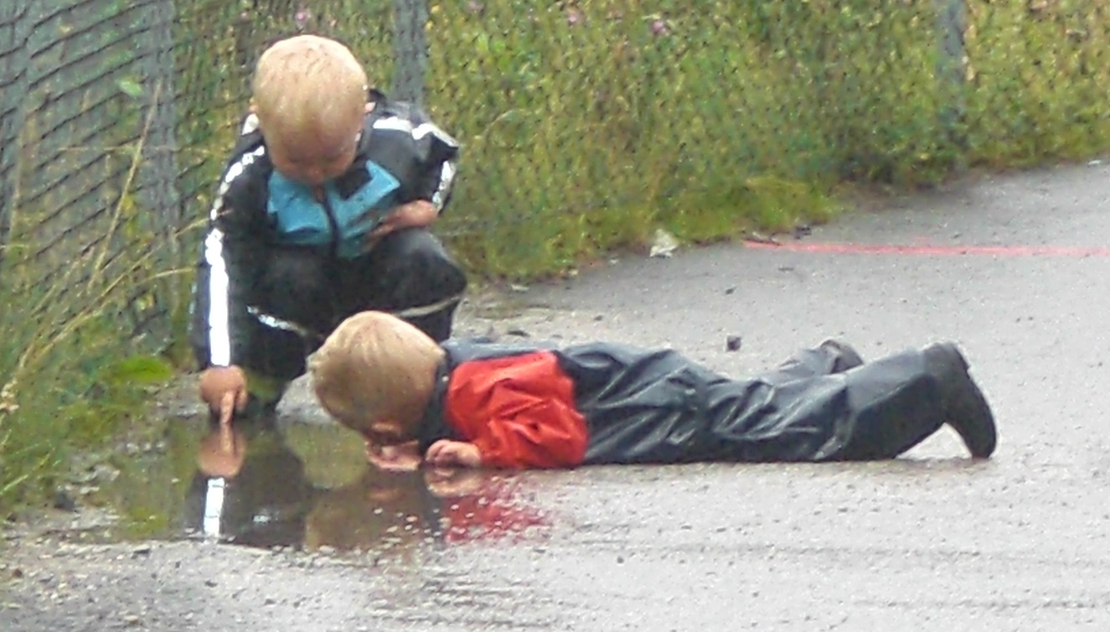

” Mauren som ”forsvant” i bekken.” - En praksisfortelling fra hverdagen.
Tre gutter og ei jente kommer løpende mot meg, når jeg er på tellerunden min ute. Der er de, tenker jeg og krysser av de siste på lista. - Ann Kristin, du må komme og se roper de. Vi må vise deg noe. - Hva er det dere vil vise meg`a, spør jeg. - Kom! sier June og drar meg i armen. - Nå lurer jeg på hva dere vil vise meg, sier jeg. Guttene løper mot sklia. June og jeg kommer like bak. - Se`a, det er mange, sier Johan. Jeg setter meg på huk og titter ned på mauren. June setter seg på huk ved siden av meg. - Biller, sier hun. Her er det mange maur, sier jeg. Det kryr av dem her. - Kryr? sier Johan. - Det betyr at det er mange sier jeg. - Se Ann Kristin! Jeg tørr å ha dem på fingeren min jeg, sier Jarle, tydelig stolt. Sune ler frydefullt når han ser maurene på fingeren til Jarle. Sune bøyer seg ned og setter fingrene i en sti av maur for å fange noen på fingeren. Det blir litt for mange. Han skvetter til og kommer med et hyl, rister på handa si mens han rygger bakover, og tørker fingeren på jakka si. Han blir stående å se på all mauren. - Det er en sti med maur som jobber her, sier jeg. Den tror jeg vi kan følge helt til maurtua. Vi følger stien av maur som kravler rundt på bakken og bærer barnåler til tua si. Vi følger stien bort til gjerdet og ser at de har bygget ei tue på utsiden. - Ja, der bor de, sier jeg.

Johan titter gjennom gjerdet og sier: - Kan ikke vi ta oss en tur utenfor gjerdet ’a? - Ja, roper de andre i kor. Vi kan vel det? spør Jarle. Jeg tenker at: Jo, det er tre til på jobb denne dagen, så det skulle gå greit. Så jeg sier: - Ja. Det gjør vi. Da får vi jo sett litt bedre på maurene. (Jeg begynte å forberede meg på våren, sola og maurene som våkna langt nede i tua si, og alt jeg ellers visste om mauren og maurtua. Dette skulle bli spennende.)

- JA! roper de, og løper ned mot porten. Jeg ler og løper etter, smittet av ungenes iver etter å komme utenfor gjerdet.
Før jeg åpner porten forteller jeg hvordan det er lov å gå ned til maurtua. Det er viktig å gå på parkeringsplassen, for der kan det komme biler, og alle må høre på det jeg sier. Jeg åpner porten, og ut stormer fire høylydte og vårglade unger. Jeg kremter høyt, ungene tar seg inn, og går til midt på parkeringsplassen. Der får de se bekken som går mellom parkeringsplassen og veien. - VANN, hører jeg de roper, så løper hele hurven ned til bekken. Glemt var både maur og maurtue, og at det vår lov å gå. Jeg sukker litt oppgitt for meg selv, og ser for meg klissvåte unger som må ha helskift, og så jeg som skulle ha et spennende opplegg om maur og maurtua, og ikke minst våren. Det skulle jo bli så lærerikt, tenkte jeg.

Sune begynner å kaste stein i bekken. Johan kaster bark, og Jarle og June plukker blomster som de kaster i bekken. De ser på blomstene som flyter oppå vannet og forsvinner inn i et rør. - Skal vi se om blomsten kommer ut på andre siden av veien, spør jeg. Alle løper på den andre siden av veien. - DER, sier June og peker på blomsten som kommer seilende ut av røret. Ungene løper over til den andre siden, slipper nye blomster ut i vannet, og løper tilbake for å se om de kommer flytende. Dette gjør de mange ganger, men så kommer det plutselig ikke noen blomster. - Dette tok lang tid, sier Johan. Tok det så lang tid i sta Ann Kristin, spør han. - Nei, det tok ikke så lang tid. Kanskje de har satt seg fast inne i røret, sier jeg. - Åssen veit du det, spør Johan. - Det kan jeg ikke vite. Jeg bare gjetter. Kanskje de har sunket ned i vannet, sier jeg. - Ja, sier Johan. Sune ser misfornøyd på røret, og June løper for å plukke blomster. Sune begynner å kaste stein i vannet. - Hvorfor flyter blomster på vannet egentlig spør jeg. - Fordi de er lette, sier Johan enkelt. - Ja, det er riktig, sier jeg. De er lettere enn vannet og da flyter de oppå. - Kan stein flyte på vannet‘a, spør jeg. Sune som har kasta stein i vannet rister på hodet. - Nei, sier han. Alle plukker hver sin stein og kaster i vannet. Nei, alle er enig om at stein ikke flyter i vannet. - Hvorfor ikke, spør jeg. Ingen svarer. Steinen er tyngre enn vann, så den synker rett ned. Vannet greier ikke bære steinen sier jeg. Vi kjenner på stein og blomster, og kjenner at blomsten er lettere enn steinen. - Men, den kanskje flyter sier Jarle, og kaster bark i vannet. Barken flyter nedover. - Den er lett, sier Johan. - Men flyter vi i bekken’a, spør jeg, og hopper uti. - Nei, ingen flyter! Vi er nok for tunge, sier Jarle.

- Hæ, jeg lukter noe, sier Johan, og snuser opp i lufta. Alle begynner å snuse. - Det lukter pannekaker sier June. - Jeg tror det er vafler, sier Johan. Sune smiler og snuser inn lufta. Jepp, det lukter vaffel, sier han og nikker bekreftende.
Marit kommer til gjerdet og roper. - Nå må dere komme for nå er det knekkebrød og frukt. Også er det en overraskelse til dere. - Ja, nå får vi vafler, sier Johan. - JAA, vafler roper Jarle. - Tror du det er vaffel Ann Kristin, spør June. - Det blir spennende å se, sier jeg. - Jeg tror det er vafler, sier June. Nam, nam sier hun og så løper alle mot porten.

Denne praksisfortellingen er skrevet av en assistent i barnehagen og er hentet fra vår hverdag. Den er et godt eksempel på hvordan vi ønsker å jobbe i hverdagen med utgangspunkt i barns medvirkning, nære tilstedeværende voksne og i smågrupper og prosjekt.

Kari Pape sier det så fint i sin bok” Fra plan til praksis 1”. ”Sammen skal vi skape øyeblikk som er viktige for barna her og nå – øyeblikk som tenner stjerner i barnas øyne, øyeblikk til ettertanke, øyeblikk som overrasker, øyeblikk som oppmuntrer, øyeblikk som pirrer nysgjerrigheten hos barn og voksne, øyeblikk av nye erfaringer.”

Dette er hva vår visjon og hverdag handler om; magisk og levende barndom.

Innholdsfortegnelse:

Overordna rammer 6
- Lov om barnehager
- Rammeplan for barnehager

Kapitel 1: Grunntanker og mål for vår virksomhet 8
- Reggio Emilia filosofien
- Vårt syn på barn og barndom
- Danning gjennom omsorg, lek og læring
- Barns medvirkning i lys av rammeplan og Reggio Emilia
- Hvordan legger vi til rette for gode dannelsesprosesser?
- Målsetting for neste 5 års periode

Kapitel 2: Omsorg, Lek og Læring 14
- Omsorg i Trulserudenga
- Vårt syn på lek og lekenhet
- Barnehagen som læringsmiljø
- Barnehagen som en arena hvor sosial kompetanse utvikles
- Barnehagen som språklig arena

Kapitel 3: Barn skal følges – ikke fylles 24
- Fagområder og progresjonstrapper
  - Kommunikasjon, språk og tekst
  - Kropp, bevegelse og helse
  - Kunst, kultur og kreativitet
  - Natur, miljø og teknikk
  - Etikk, religion og filosofi
  - Nærmiljø og samfunn
  - Antall, rom og form
- Tradisjoner og progresjonstrapp

Kapitel 4: Planlegging, dokumentasjon og vurdering 25
    - Prosjekt og tema arbeid
    - Dokumentasjon / refleksjon

Kapitel 5: Samarbeidspartnere 27
- Barnehagens plass i et utdanningssamfunn
- Overgang barnehage – skole
- Andre viktige samarbeidspartnere
  - Nærmiljøet
  - Hadeland folkemuseum
  - Kulturpersonligheter
- Foreldre, foreldreråd, Eierstyret og SU
- Andre
  - PPT, barnevern, helsestasjon

